Лабораторная работа №11

Операционные системы

Саттарова Вита Викторовна

# Цели и задачи

## Цель

Изучить основы программирования в оболочке ОС UNIX/Linux. Научиться писать небольшие командные файлы.

## Задачи

1. Изучить различные основные команды для написания командных файлов оболочки bash.
2. Приобрести навыки написания небольшиих командных файлов оболочки bash.

# Объект и предмет исследования

## Объект исследования

Программирование в оболочке ОС UNIX/Linux.

## Предмет исследования

Изучение различных основные команды для написания командных файлов оболочки bash, написание небольшиих командных файлов оболочки bash.

# Условные обозначения и термины

Условные обозначения и термины отсутствуют

# Теоретические вводные данные

## shell

*Командный процессор (командная оболочка, интерпретатор команд shell)* — это программа, позволяющая пользователю взаимодействовать с операционной системой компьютера. В операционных системах типа UNIX/Linux наиболее часто используются следующие реализации командных оболочек: - оболочка Борна (Bourne shell или sh) — стандартная командная оболочка UNIX/Linux, содержащая базовый, но при этом полный набор функций; - С-оболочка (или csh) — надстройка на оболочкой Борна, использующая Сподобный синтаксис команд с возможностью сохранения истории выполнения команд; - оболочка Корна (или ksh) — напоминает оболочку С, но операторы управления программой совместимы с операторами оболочки Борна; - BASH — сокращение от Bourne Again Shell (опять оболочка Борна), в основе своей совмещает свойства оболочек С и Корна (разработка компании Free Software Foundation). POSIX (Portable Operating System Interface for Computer Environments) — набор стандартов описания интерфейсов взаимодействия операционной системы и прикладных программ. Стандарты POSIX разработаны комитетом IEEE (Institute of Electrical and Electronics Engineers) для обеспечения совместимости различных UNIX/Linux подобных операционных систем и переносимости прикладных программ на уровне исходного кода. POSIX-совместимые оболочки разработаны на базе оболочки Корна. Рассмотрим основные элементы программирования в оболочке bash. В других оболочках большинство команд будет совпадать.

## Переменные в языке программирования bash

Пользователь имеет возможность присвоить переменной значение некоторой строки символов.

mark=/usr/andy/bin

Значение, присвоенное некоторой переменной, может быть впоследствии использовано.

$имя_переменной   
${имя_переменной}

Для создания массива используется команда set с флагом -A. За флагом следует имя переменной, а затем список значений, разделённых пробелами.

set -A states Delaware Michigan "New Jersey"

Далее можно сделать добавление в массив.

states[49]=Alaska.

Индексация массивов начинается с нулевого элемента.

## Использование арифметических вычислений. Операторы let и read

Оболочка bash поддерживает встроенные арифметические функции. Команда let является показателем того, что последующие аргументы представляют собой выражение, подлежащее вычислению. Команда let берет два операнда и присваивает их переменной (для идентификации переменной ей не нужен знак доллара).

let sum=x+7

Команда let также расширяет другие выражения let, если они заключены в двойные круглые скобки.

Целые числа можно записывать как последовательность цифр или в любом базовом формате типа radix#number, где radix (основание системы счисления) — любое число не более 26.

Можно присваивать результаты условных выражений переменным, также как и использовать результаты арифметических вычислений в качестве условий.

$ let x=5  
$ while  
 (( x-=1 ))  
 do  
 something  
 done

Если использовать typeset -i для объявления и присвоения переменной, то при последующем её применении она станет целой. Команда read позволяет читать значения переменных со стандартного ввода:

echo "Please enter Month and Day of Birth ?"  
read mon day trash

В переменные mon и day будут считаны соответствующие значения, введённые с клавиатуры, а переменная trash нужна для того, чтобы отобрать всю избыточно введённую информацию и игнорировать её. Изъять переменную из программы можно с помощью команды unset. Имена некоторых переменных имеют для командного процессора специальный смысл (Например, РАТН).

Значение всех переменных можно просмотреть с помощью команды set.

## Метасимволы и их экранирование

При перечислении имён файлов текущего каталога можно использовать следующие символы: - * — соответствует произвольной, в том числе и пустой строке; - ? — соответствует любому одинарному символу; - [c1-c1] — соответствует любому символу, лексикографически находящемуся между символами c1 и с2. - echo * — выведет имена всех файлов текущего каталога, что представляет собой простейший аналог команды ls; - ls *.c — выведет все файлы с последними двумя символами, совпадающими с .c. – echo prog.? — выведет все файлы, состоящие из пяти или шести символов, первыми пятью символами которых являются prog.. - [a-z]* — соответствует произвольному имени файла в текущем каталоге, начинающемуся с любой строчной буквы латинского алфавита. Такие символы, как ’ < > * ? |  " &, являются метасимволами и имеют для командного процессора специальный смысл. Снятие специального смысла с метасимвола называется экранированием метасимвола. Экранирование может быть осуществлено с помощью предшествующего метасимволу символа , который, в свою очередь, является метасимволом. Для экранирования группы метасимволов нужно заключить её в одинарные кавычки.

echo \*   
# выведет на экран символ *

echo ab’*\|*’cd   
# выведет на экран строку ab*\|*cd

## Командные файлы и функции

Последовательность команд может быть помещена в текстовый файл. Такой файл называется командным. Далее этот файл можно выполнить по команде: bash командный_файл [аргументы]. Чтобы не вводить каждый раз последовательности символов bash, необходимо изменить код защиты этого командного файла, обеспечив доступ к этому файлу по выполнению. Теперь можно вызывать свой командный файл на выполнение, просто вводя его имя с терминала так, как-будто он является выполняемой программой.

Группу команд можно объединить в функцию. Для этого существует ключевое слово function, после которого следует имя функции и список команд, заключённых в фигурные скобки. Удалить функцию можно с помощью команды unset c флагом -f. Команда typeset имеет четыре опции для работы с функциями: - -f — перечисляет определённые на текущий момент функции; - -ft — при последующем вызове функции инициирует её трассировку; - -fx — экспортирует все перечисленные функции в любые дочерние программы оболочек; - -fu — обозначает указанные функции как автоматически загружаемые.

## Передача параметров в командные файлы и специальные переменные

При вызове командного файла на выполнение параметры ему могут быть переданы точно таким же образом, как и выполняемой программе. Символ $ является метасимволом командного процессора. Он используется, в частности, для ссылки на параметры, точнее, для получения их значений в командном файле. В командный файл можно передать до девяти параметров.

При использовании где-либо в командном файле комбинации символов $i, где 0 < i < 10, вместо неё будет осуществлена подстановка значения параметра с порядковым номером i, т.е. аргумента командного файла с порядковым номером i. Использование комбинации символов $0 приводит к подстановке вместо неё имени данного командного файла.

Команда grep производит контекстный поиск в тексте, поступающем со стандартного ввода, для нахождения в этом тексте строк, содержащих последовательности символов, переданные ей в качестве аргументов, и выводит результаты своей работы на стандартный вывод. Команда shift позволяет удалять первый параметр и сдвигает все остальные на места предыдущих. При использовании в командном файле комбинации символов $# вместо неё будет осуществлена подстановка числа параметров, указанных в командной строке при вызове данного командного файла на выполнение.

## Использование команды getopts

Весьма необходимой при программировании является команда getopts, которая осуществляет синтаксический анализ командной строки, выделяя флаги, и используется для объявления переменных. Синтаксис команды следующий: getopts option-string variable [arg … ].

Флаги — это опции командной строки, обычно помеченные знаком минус. Иногда флаги имеют аргументы, связанные с ними. Программы интерпретируют флаги, соответствующим образом изменяя своё поведение. Строка опций option-string — это список возможных букв и чисел соответствующего флага. Если ожидается, что некоторый флаг будет сопровождаться некоторым аргументом, то за символом, обозначающим этот флаг, должно следовать двоеточие. Соответствующей переменной присваивается буква данной опции. Если команда getopts может распознать аргумент, то она возвращает истину. Принято включать getopts в цикл while и анализировать введённые данные с помощью оператора case.

Функция getopts включает две специальные переменные среды — OPTARG и OPTIND. Если ожидается дополнительное значение, то OPTARG устанавливается в значение этого аргумента. OPTIND является числовым индексом на упомянутый аргумент. Функция getopts также понимает переменные типа массив, следовательно, можно использовать её в функции не только для синтаксического анализа аргументов функций, но и для анализа введённых пользователем данных.

## Управление последовательностью действий в командных файлах

Часто бывает необходимо обеспечить проведение каких-либо действий циклически и управление дальнейшими действиями в зависимости от результатов проверки некоторого условия. Для решения подобных задач язык программирования bash предоставляет возможность использовать такие управляющие конструкции, как for, case, if и while. С точки зрения командного процессора эти управляющие конструкции являются обычными командами и могут использоваться как при создании командных файлов, так и при работе в интерактивном режиме. Команды ОС UNIX возвращают код завершения, значение которого может быть использовано для принятия решения о дальнейших действиях. Команда test, например, создана специально для использования в командных файлах. Единственная функция этой команды заключается в выработке кода завершения.

### Оператор цикла for

В обобщённой форме оператор цикла for выглядит следующим образом:

for имя in список-значений  
do список-команд  
done

При каждом следующем выполнении оператора цикла for переменная имя принимает следующее значение из списка значений, задаваемых списком список-значений. Вообще говоря, список-значений является необязательным. При его отсутствии оператор цикла for выполняется для всех позиционных параметров или, иначе говоря, аргументов. Выполнение оператора цикла for завершается, когда список-значений будет исчерпан. Последовательность команд (операторов), задаваемая списком список-команд, состоит из одной или более команд оболочки, отделённых друг от друга с помощью символов newline или ;.

### Оператор выбора case

Оператор выбора case реализует возможность ветвления на произвольное число ветвей. В обобщённой форме оператор выбора case выглядит следующим образом:

case имя in  
шаблон1) список-команд;;  
шаблон2) список-команд;;  
...  
esac

Выполнение оператора выбора case сводится к тому, что выполняется последовательность команд (операторов), задаваемая списком список-команд, в строке, для которой значение переменной имя совпадает с шаблоном. Поскольку метасимвол * соответствует произвольной, в том числе и пустой, последовательности символов, то его можно использовать в качестве шаблона в последней строке перед служебным словом esac. В этом случае реализуются все действия, которые необходимо произвести, если значение переменной имя не совпадает ни с одним из шаблонов, заданных в предшествующих строках.

### Условный оператор if

В обобщённой форме условный оператор if выглядит следующим образом:

if список-команд  
then список-команд  
{elif список-команд  
then список-команд}  
[else список-команд]  
fi

Выполнение условного оператора if сводится к тому, что сначала выполняется последовательность команд (операторов), которую задаёт список-команд в строке, содержащей служебное слово if. Затем, если последняя выполненная команда из этой последовательности команд возвращает нулевой код завершения (истина), то будет выполнена последовательность команд (операторов), которую задаёт список-команд в строке, содержащей служебное слово then. Фраза elif проверяется в том случае, когда предыдущая проверка была ложной. Строка, содержащая служебное слово else, является необязательной. Если она присутствует, то последовательность команд (операторов), которую задаёт список-команд в строке, содержащей служебное слово else, будет выполнена только при условии, что последняя выполненная команда из последовательности команд (операторов), которую задаёт список-команд в строке, содержащей служебное слово if или elif, возвращает ненулевой код завершения (ложь).

### Операторы цикла while и until

В обобщённой форме оператор цикла while выглядит следующим образом:

while список-команд  
do список-команд  
done

Выполнение оператора цикла while сводится к тому, что сначала выполняется последовательность команд (операторов), которую задаёт список-команд в строке, содержащей служебное слово while, а затем, если последняя выполненная команда из этой последовательности команд возвращает нулевой код завершения (истина), выполняется последовательность команд (операторов), которую задаёт списоккоманд в строке, содержащей служебное слово do, после чего осуществляется безусловный переход на начало оператора цикла while. Выход из цикла будет осуществлён тогда, когда последняя выполненная команда из последовательности команд (операторов), которую задаёт список-команд в строке, содержащей служебное слово while, возвратит ненулевой код завершения (ложь).

При замене в операторе цикла while служебного слова while на until условие, при выполнении которого осуществляется выход из цикла, меняется на противоположное. В остальном оператор цикла while и оператор цикла until идентичны. В обобщённой форме оператор цикла until выглядит следующим образом:

until список-команд  
do список-команд  
done

### Прерывание циклов

Два несложных способа позволяют вам прерывать циклы в оболочке bash. Команда break завершает выполнение цикла, а команда continue завершает данную итерацию блока операторов. Команда break полезна для завершения цикла while в ситуациях, когда условие перестаёт быть правильным. Пример бесконечного цикла while с прерыванием в момент, когда файл перестаёт существовать:

Команда continue используется в ситуациях, когда больше нет необходимости выполнять блок операторов, но вы можете захотеть продолжить проверять данный блок на других условных выражениях.

# Техническое оснащение и выбранные методы проведения работы

## Техническое оснащение

Персональный компьютер, интернет, виртуальная машина.

## Методы

Анализ предложенной информации, выполнение указанных заданий, получение дополнительной информации из интернета.

# Выполнение лабораторной работы

1. Написал скрипт, который при запуске делает резервную копию самого себя (то есть файла, в котором содержится его исходный код) в другую директорию backup в домашнем каталоге. При этом файл архивируется архиватором на выбор tar. Способ использования команд архивации необходимо узнал, изучив справку.

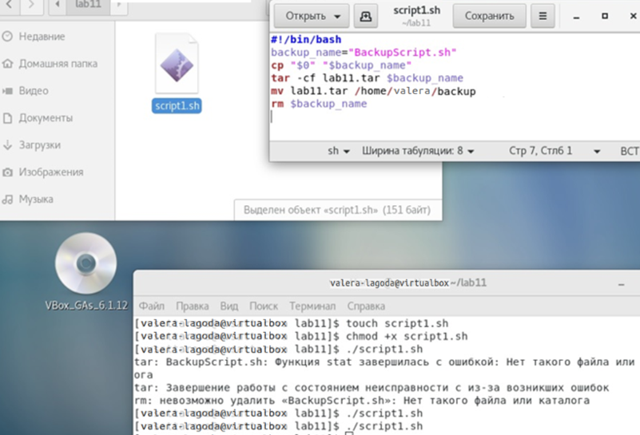

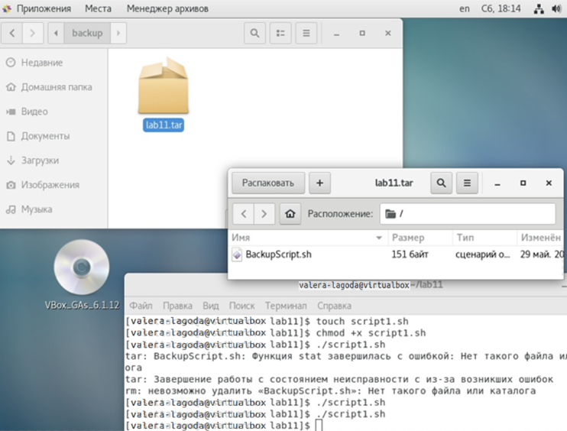

1. Написал пример командного файла, обрабатывающего любое произвольное число аргументов командной строки, в том числе превышающее десять. Мой скрипт может последовательно распечатывать значения всех переданных аргументов.

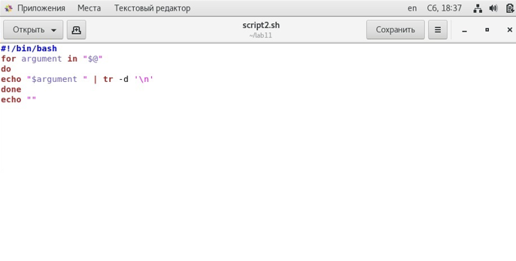

1. Написал командный файл — аналог команды ls (без использования самой этой команды и команды dir). Он выдаёт информацию о нужном каталоге и выводит информацию о возможностях доступа к файлам этого каталога. 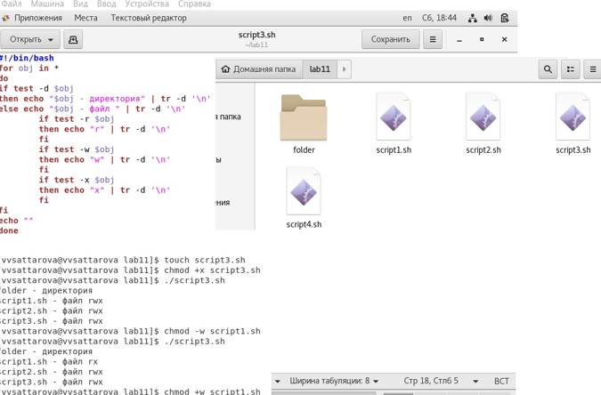
2. Написал командный файл, который получает в качестве аргумента командной строки формат файла (.txt, .doc, .jpg, .pdf и т.д.) и вычисляет количество таких файлов в указанной директории. Путь к директории также передаётся в виде аргумента командной строки. 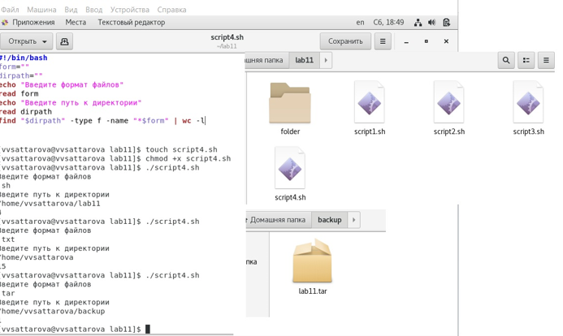

# Полученные результаты

Изучена информация, касающаяся основных команды для написания командных файлов оболочки bash. Приобретены навыки написания небольшиих командных файлов оболочки bash.

# Анализ результатов

Работу получилось выполнить по инструкции, проблем с использованием команд и созданием командных файлов не возникло. Были созданы командные файлы, которые запускались и выполняли необходимую последовательность команд.

# Заключение и выводы

В ходе работы я изучил основы программирования в оболочке ОС UNIX/Linux и научился писать небольшие командные файлы.